## iOS打包准备

#### 1.证书申请

以申请开发证书为例（发行证书同理）：

a. 从钥匙串访问中创建证书请求，打开Finder/Applications/实用工具/钥匙串访问，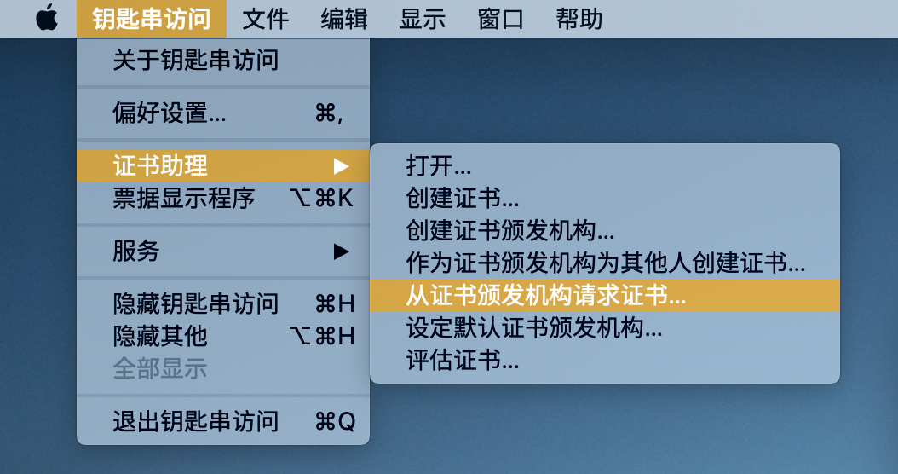

b. 填写邮箱地址，选择存储在本地磁盘

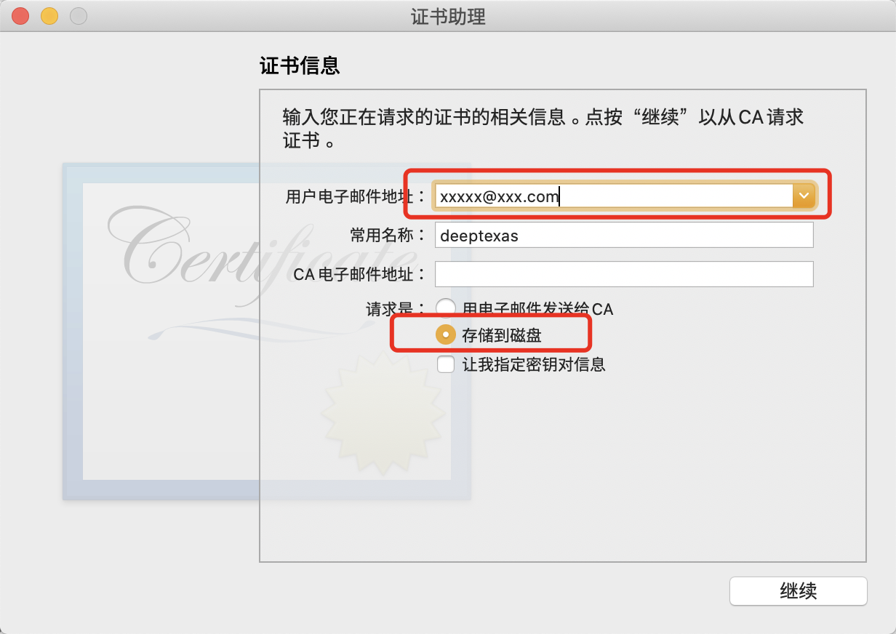

c. 前往[https://developer.apple.com/account/#/overview/6FX2GATHF3](https://developer.apple.com/account/" \l "/overview/6FX2GATHF3)申请证书，

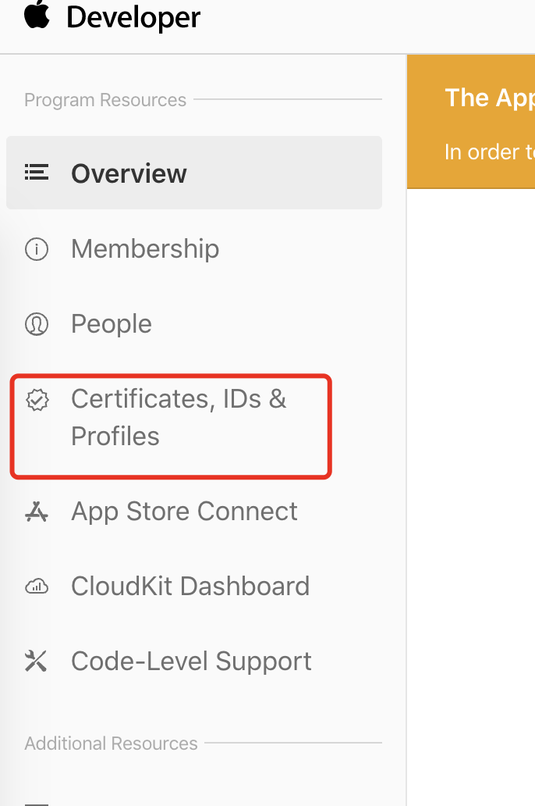

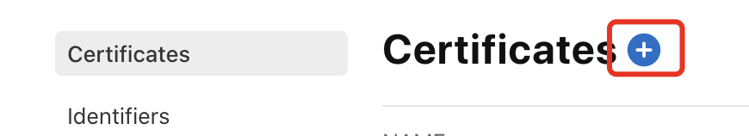

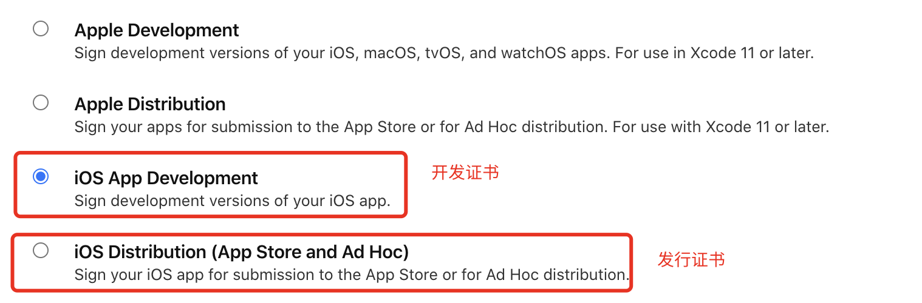

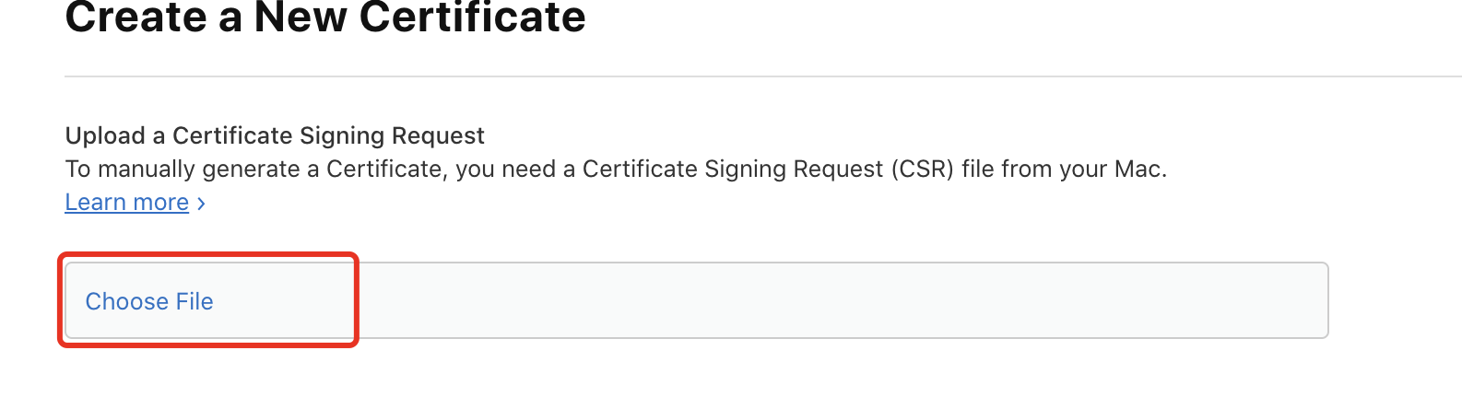

这里选择前面创建的请求证书文件，然后点击生成，最后把生成好的证书下载到本地，双击安装。

#### 2. 创建AppIDs

现在有了证书，那就创建一个AppIDs，即应用包名

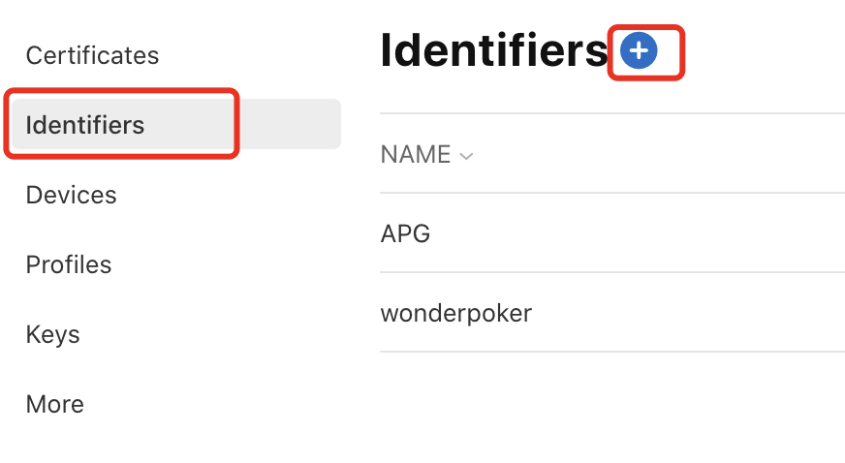

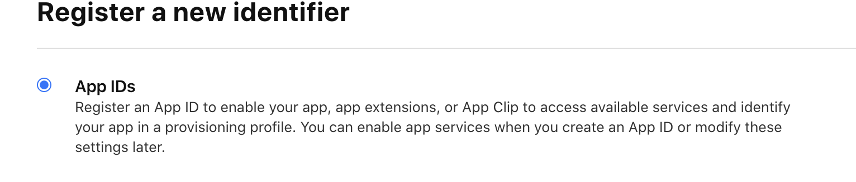

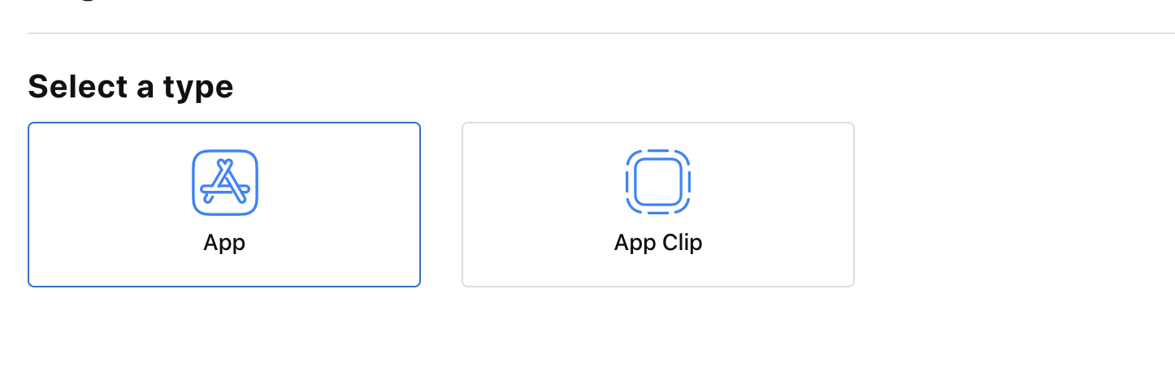

填写AppIDs的描述和包名

* Explicit：非泛型包名，即固定的，如com.master.dzproj

* Wildcard: 泛型包名，可通过通配符‘*’进行泛型匹配。例如 com.master.*，这种格式凡是前缀与com.master匹配的包名都可以使用这个AppIDs进行打包。

注：上传商店是无使用这种的。

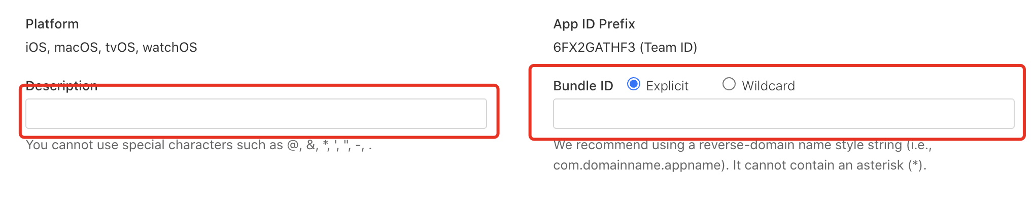

App 功能选择，内购是默认选择，如果需要消息推送能力就需要勾选Push Notifications。

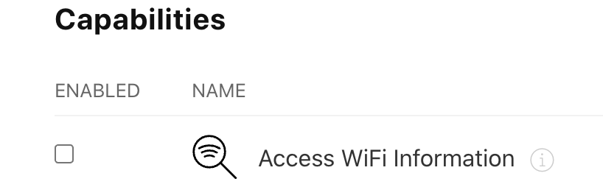

#### 3. 开发打包配置文件

在创建好证书后就可以开始创建打包配置文件，这里演示开发版本的打包配置文件创建（发行版本同理）。

a. 首先，选择

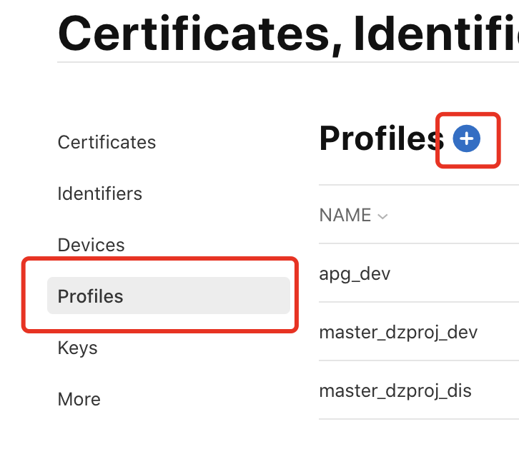

b. 选择对应打包模式

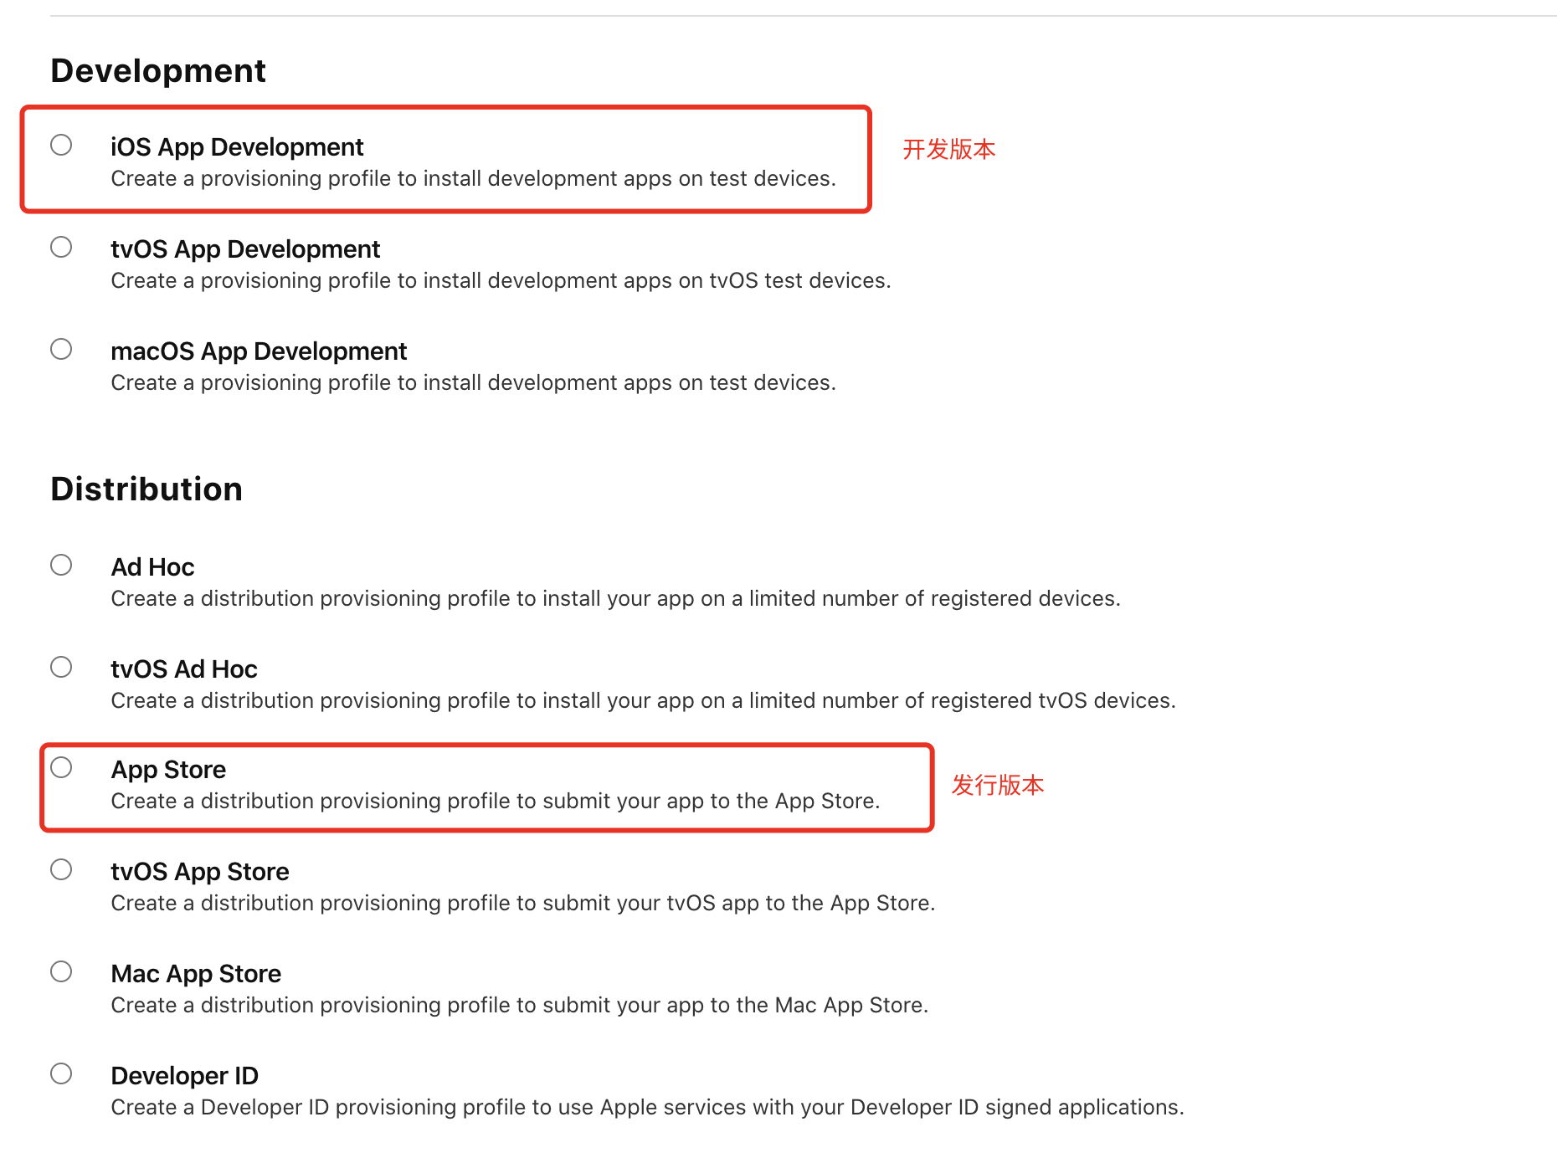

c. 选择对应的包名。

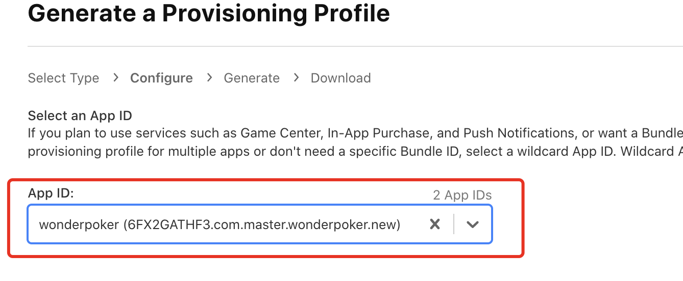

d. 选择前面创建的开发证书

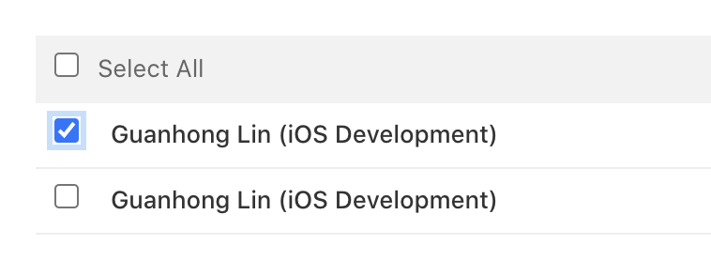

e. 选择可安装测试的开发设备

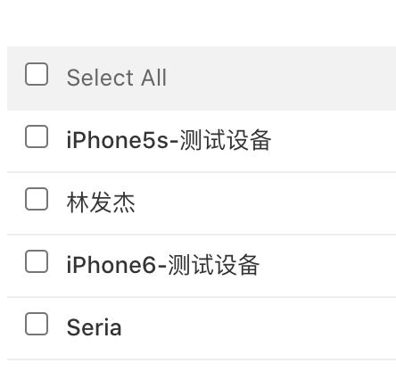

f. 给Profile文件名一个有意义的名称

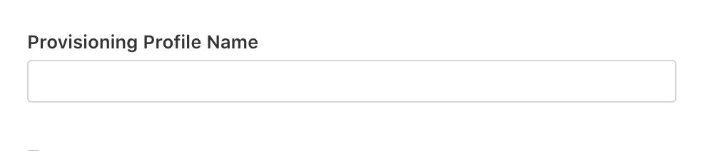

一般名为[appname]_[打包版本]，例如：dzproj_dev为开发版本，dzproj_dis为发行版本。

## 开始打包

* 依赖coli-sdk <https://git.chaosdiscover.com/sdk/colisdk-ios.git>

* 依赖 iossupport <https://git.chaosdiscover.com/dzproj/dzproj-cli/dzproj-iossupport.git>

这里的2个依赖没有特殊需求扩展是不需要去重新打包的。

#### 1.导出iOS打包工程

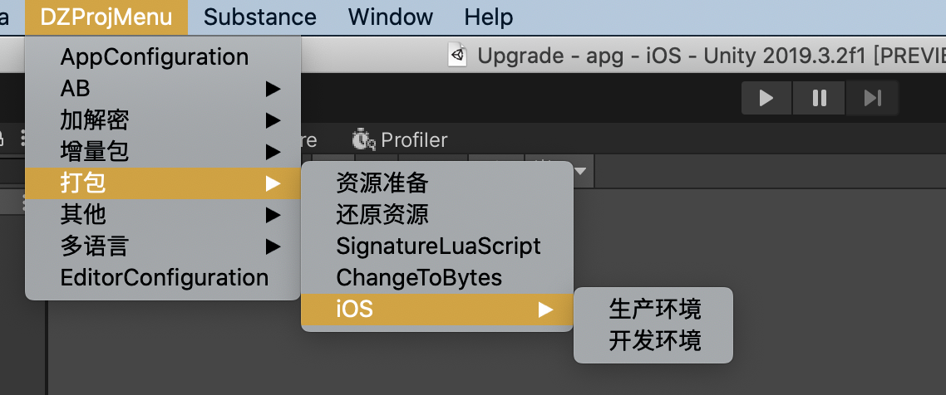

这里有2中导出方式：

* 生产环境：用于发布正式包上传至商店或Testfight
* 开发环境：用于测试使用和调试功能

选择其中一个后，会执行所有打包需要的流程：流程控制在iOSExportProcess.cs和iOSBuildMenu.cs两个代码文件中。

* iOSBuildMenu：执行打包前需要准备的事务，如生成AB，加密脚本等等
* iOSExportProcess：执行在导出Xcode工程后对项目工程进行配置，添加额外代码

* 导出目录在当前Unity工程根目录的Build目录中，分别为ios-development开发环境，ios-production发布环境，默认如果目录存在是以附加的方式覆盖导出，如果想要重新导出工程只需将目录删除即可。

#### 2.额外的配置操作

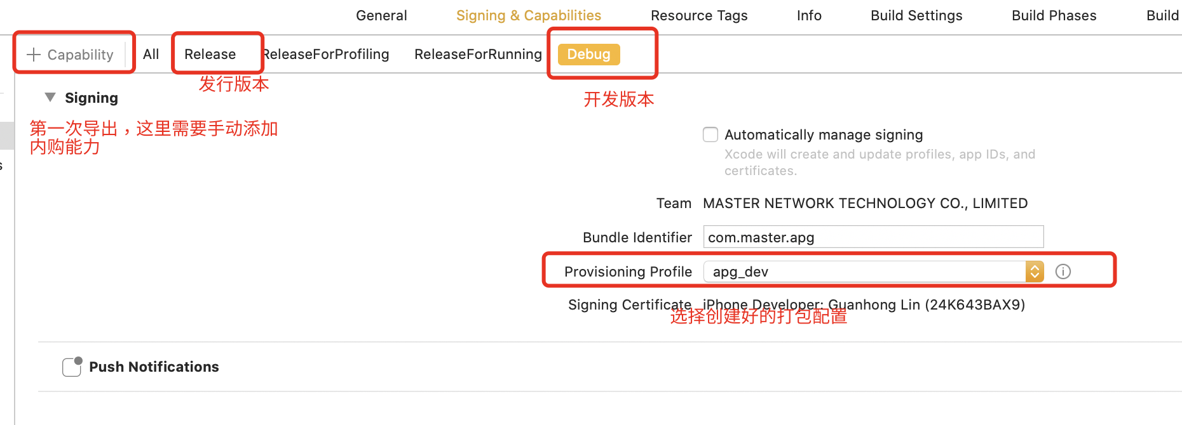

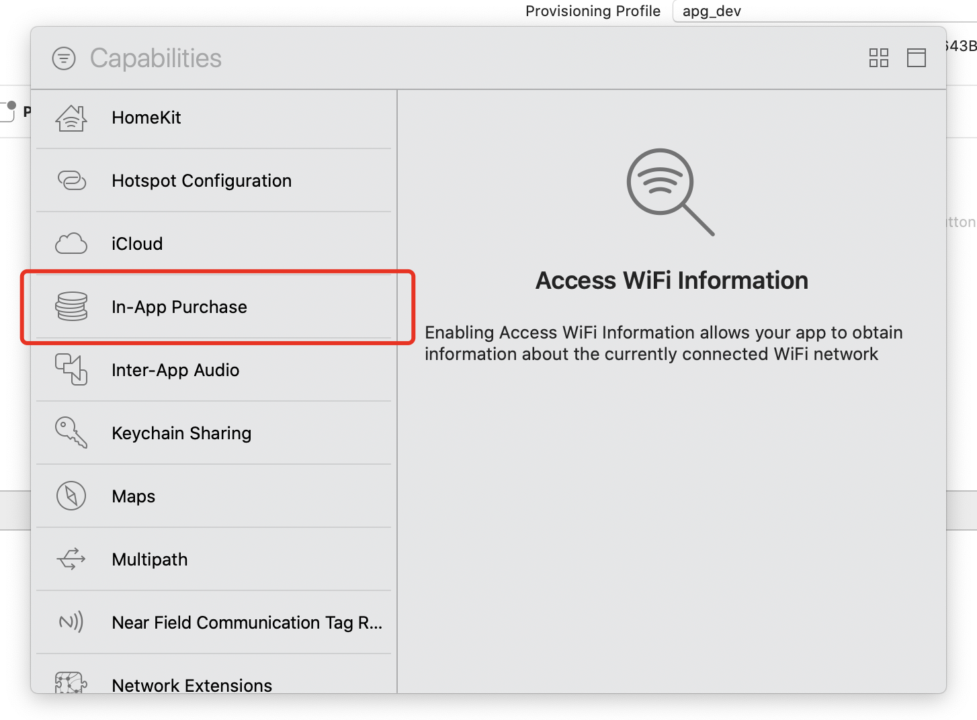

确认这里的签名方式正确

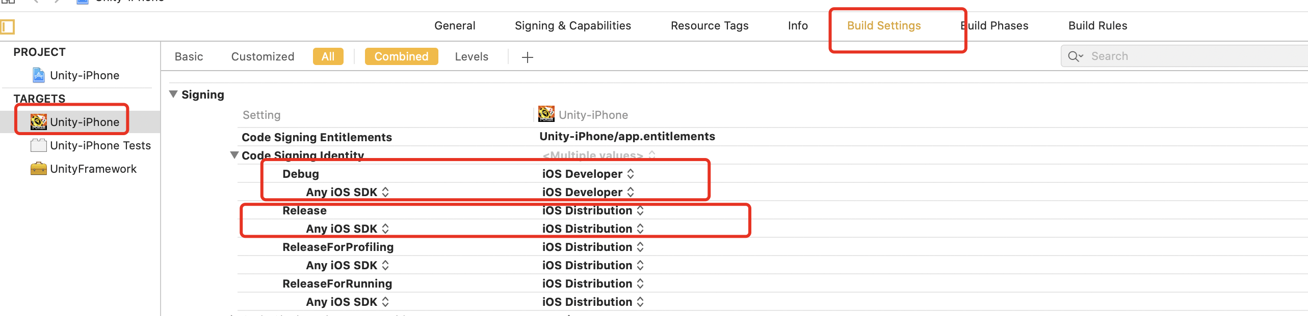

修改运行时使用Debug模式还是Release模式

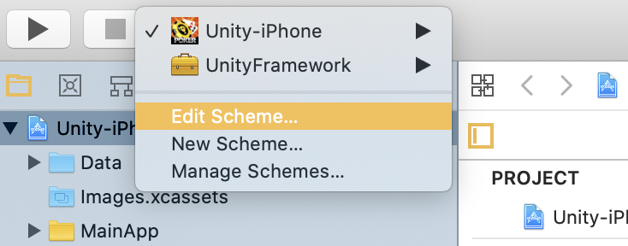

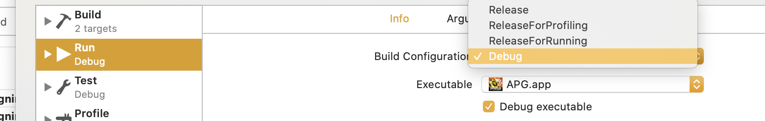

* 不同的模式使用的不同模式下签名进行打包，正常选Debug进行调试测试。

#### 3.封包上传AppStore

开始封包

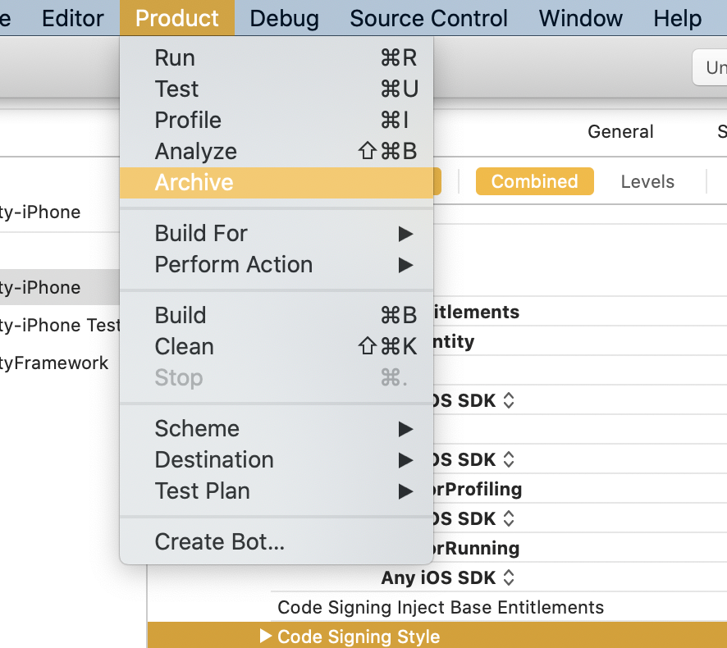

封包完成后，导出ipa

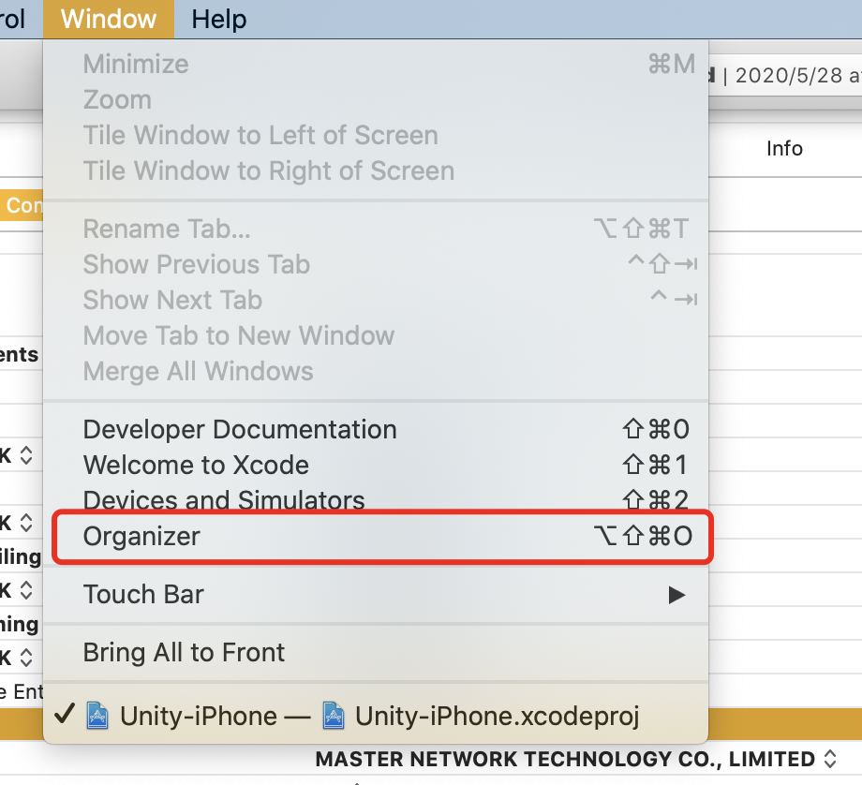

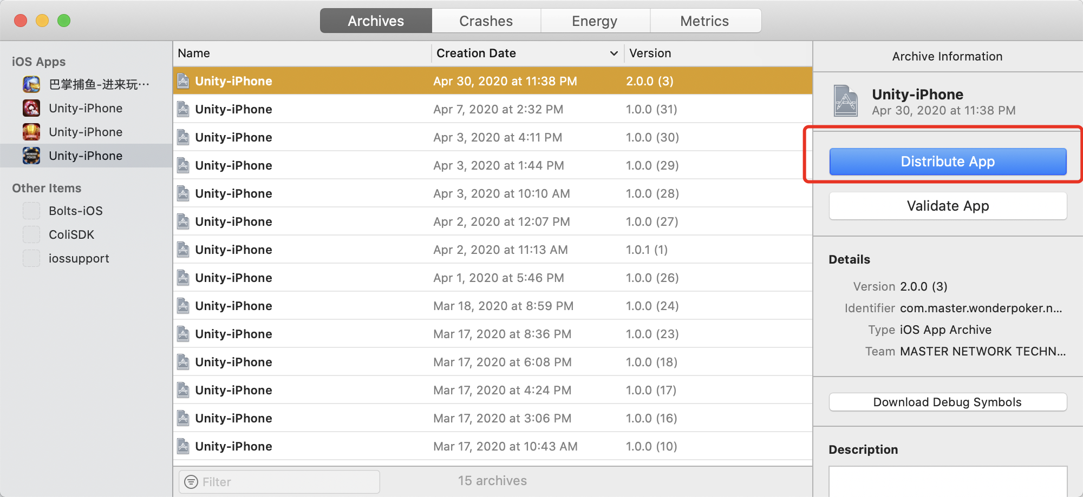

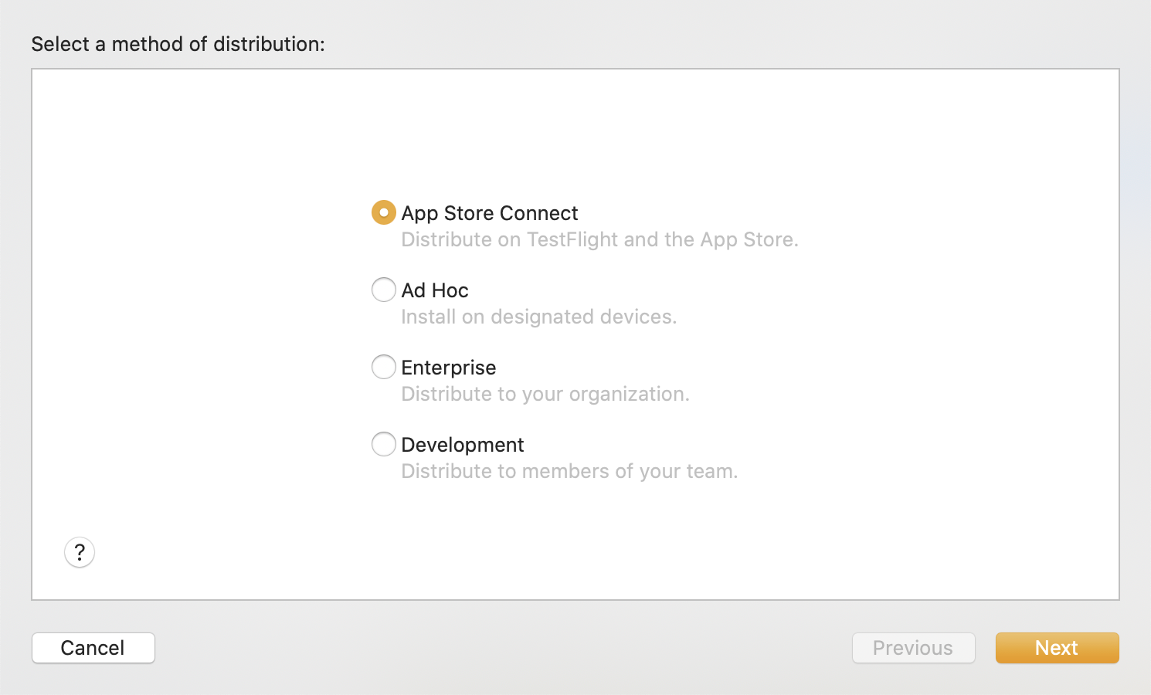

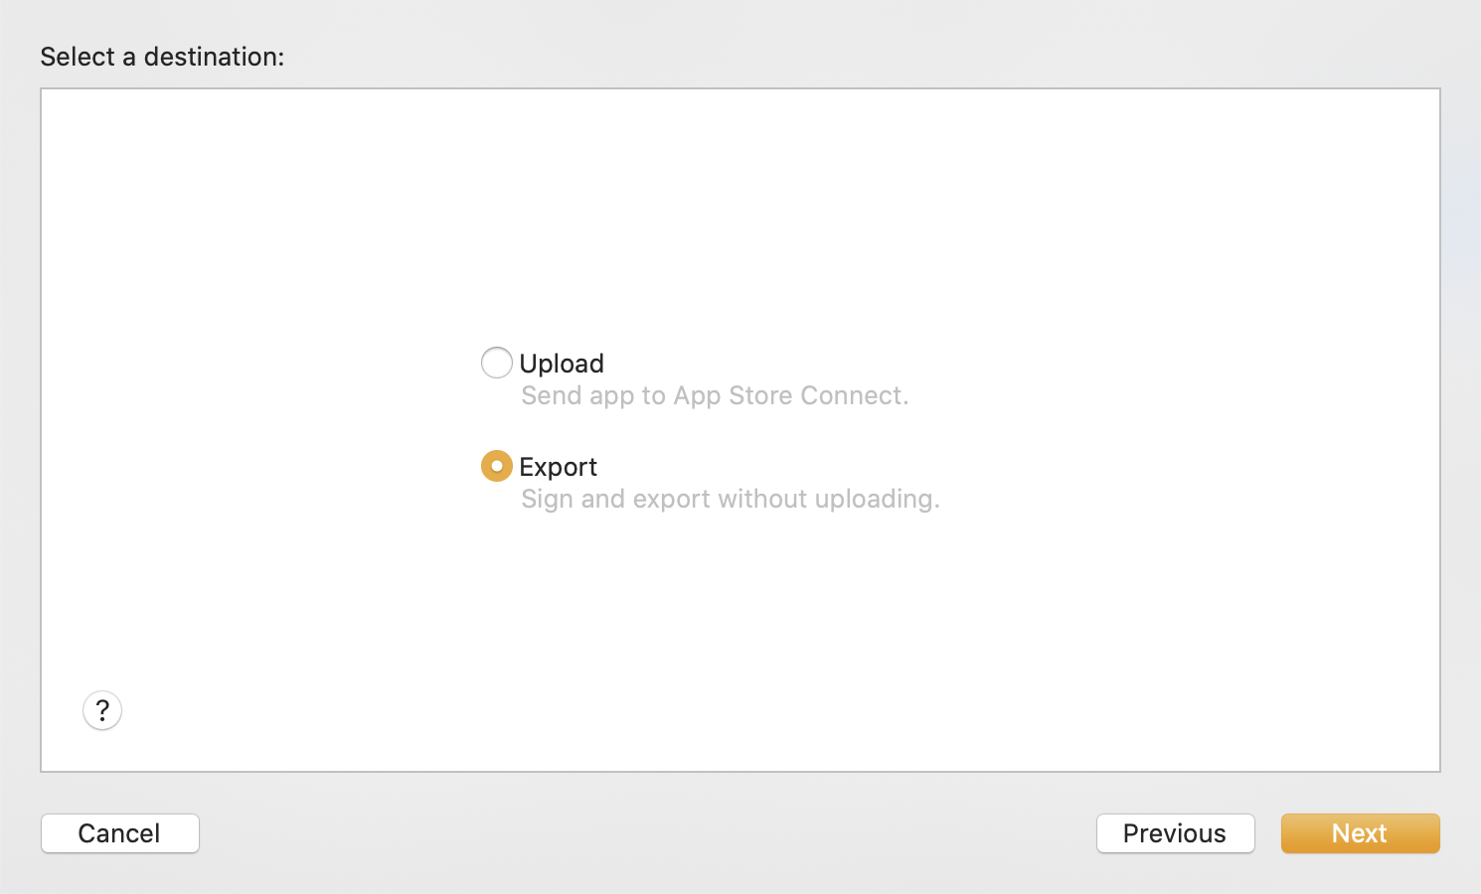

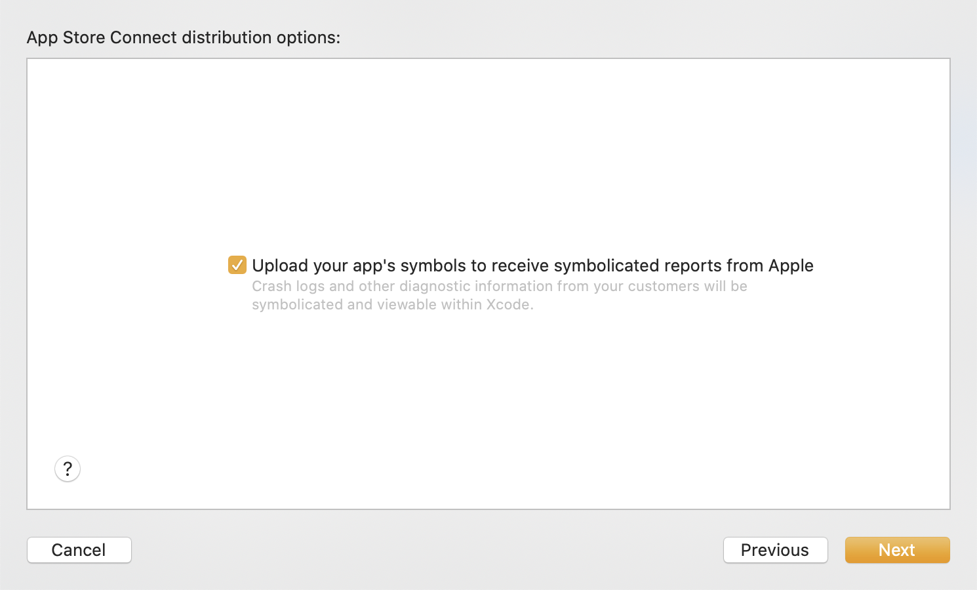

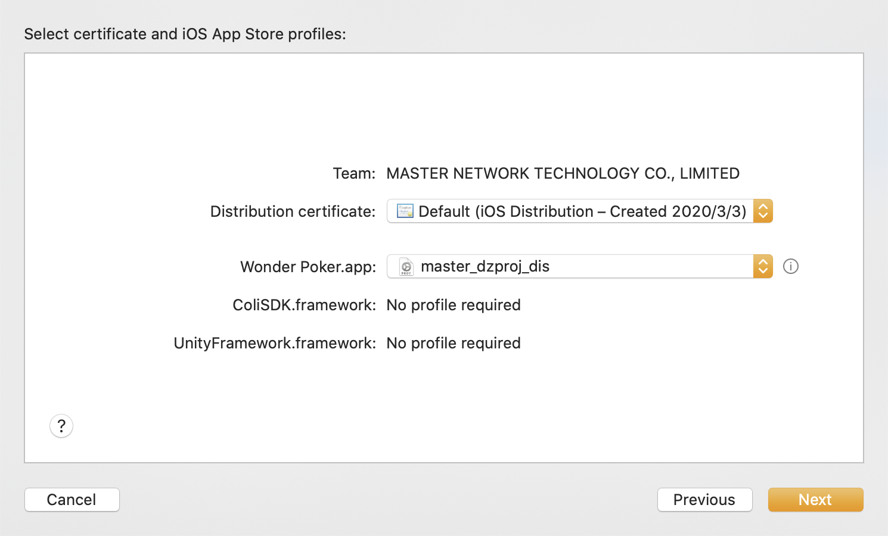

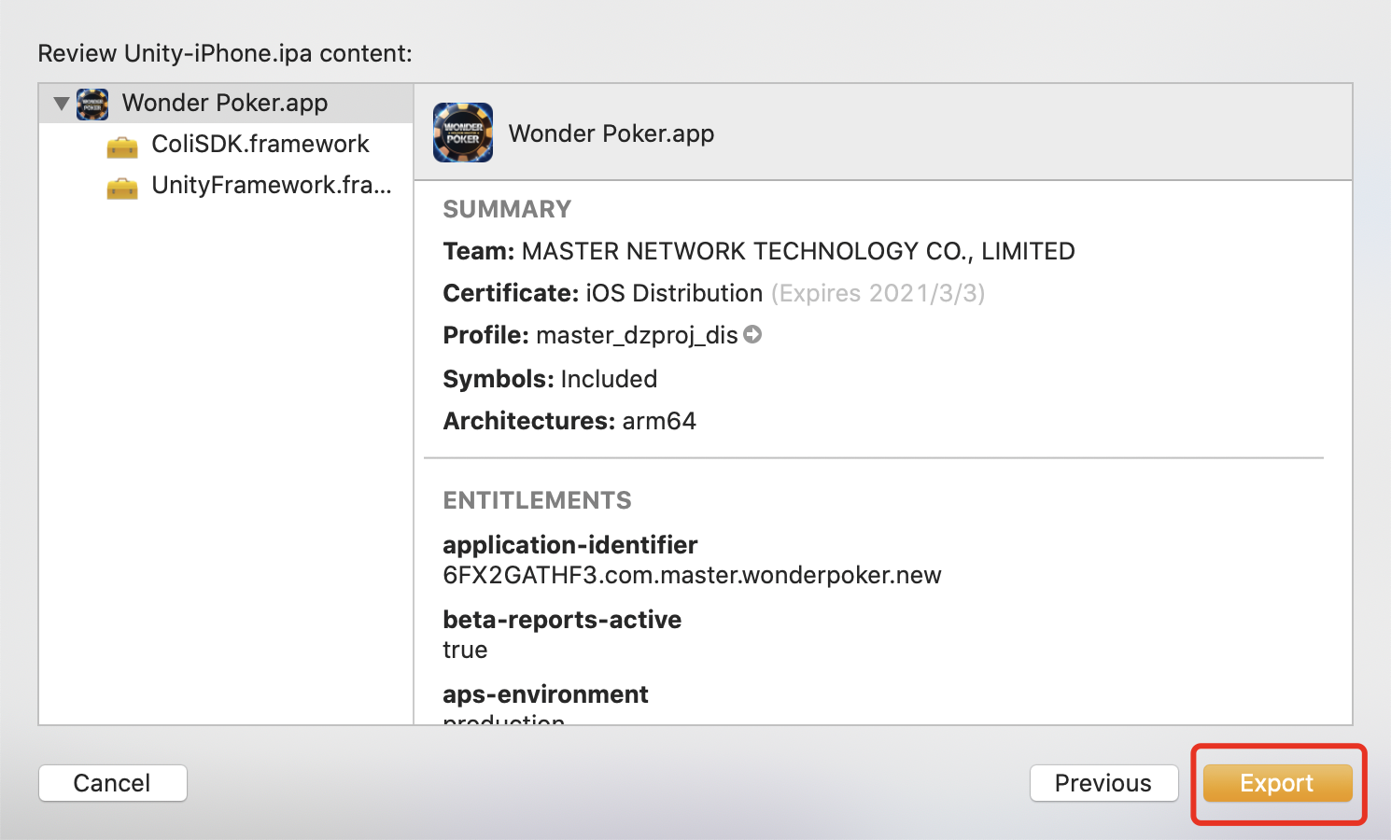

完成后将其保存到指定目录。

##### 开始上传到商店

a. 打开Transporter.app

b. 登录账号

c. 然后将导出的ipa拖入窗口

d. 最后点击交付，等待交付完成